Конспект непосредственной образовательной деятельности для детей подготовительной к школе группы по образовательной области
«Познавательное развитие».
Тема: «Юные экологи».
Цель: Познакомить детей с новым способом очистки воды.
Программное содержание:
Задачи:
- Учить очищать загрязнённую воду; самостоятельно изготавливать фильтры для очистки воды с опорой на схему алгоритма действий.
- Упражнять детей в ориентировке в пространстве на ограниченной плоскости, используя слова: «слева», «справа», «между», «вверху», «внизу».
- Упражнять в увеличении и уменьшении числа на единицу.
- Развивать у детей способность к самостоятельному обобщению своих знаний, переносу имеющихся у них знаний для решения новых задач, умения анализировать, устанавливать причинно-следственные связи.
- Развивать воображение, продолжать учить делать элементарные выводы, умозаключения.
- Развивать умение ставить перед собой цель, планировать свою работу.
- Формировать интерес и устойчивую потребность в самостоятельной поисковой деятельности, повышении своих познавательных способностей.
- Воспитывать гуманное отношение к природе, аккуратность и безопасное поведение при работе с различными материалами. Закладывать основы экологической культуры.
Материалы и оборудование: глобус, билеты - задания, игра «Отгадай», презентация (водоём), оборудование для опытов, схема алгоритма изготовления фильтра для очистки воды, запись шума моря и пения птиц.
Ход:
В. Ребята, вы любите отдыхать?
Д. Да, отдыхать, мы любим.
В. А путешествовать?
Д. Конечно.
В. А на каком транспорте вы хотели бы отправиться в путешествие?
Д. (перечисляют виды транспорта)
В. Молодцы. Много разных предложений. А вот я хочу предложить вам морское путешествие на корабле. Вы согласны?
Д. Да, согласны.
В. Подойдите, пожалуйста, поближе ко мне. Что это?
Д. Это глобус – уменьшенная модель земли.
В. Давайте посмотрим на него и выберем место, куда бы мы могли отправиться в путешествие.
Д. (перечисляют материки, страны)
В. Ребята, посмотрите, вот тут красный флажок. Чтобы это могло обозначать?
Д. Красный цвет – это опасность, тревога.
В. Почему вы так думаете?
Д. Потому, что все запрещающие знаки – красные.
В. Я с вами согласна. Но что же там могло случиться?
Д. Ответы детей.
В. Предлагаю отправиться на этот остров и на месте разобраться, что же произошло. Согласны?
Д. Конечно.
В. Давайте возьмёмся за руки, почувствуем тепло и силу рук друг друга. Мы ведь с вами одна команда: самые лучшие, самые смелые и самые ловкие. Это нам очень понадобиться в путешествии. И у нас всё получится.
В. Нам в пути многое понадобиться, как вы думаете что?
Д. (перечисляют)
В. Посмотрите на предметы, которые лежат на столе, выберете всё самое необходимое и сложите в свои рюкзачки (дети подходят к столу, на котором разложены разные предметы: игрушки, аптечка, школьные принадлежности, спортивный инвентарь и т.д. и выбирают, на их взгляд, нужное).
В. Посмотрите ещё раз в свои рюкзачки, мы взяли всё необходимое, там нет ничего лишнего.
Д. Мы взяли всё.
В. Теперь, мы готовы к нашему путешествию. Осталось только построить корабль. Прошу мальчиков взяться за дело (из мягких модулей и стульев, дети строят корабль).
В. Как на любом транспорте, необходимо занять места согласно своим билетам (Игра «Найди своё место» - дети решают задание и занимают свои места, угадав число).
Билеты.
? 3 | 2 ? 4 | 3 ? 5 | ? 18
5 ? | ? 8 | 8 ? 10 | 7 ? 9
9 ? | ? 12 | 11 ? 13 | ? 14
? 6 | 14 ? | 13 ? 15 | ? 17

В. Все заняли свои места.
Д. Все на месте
(гудок парохода).
В. Наше путешествие начинается (появляется картинка с записью шума моря).
А во время плавания мы с вами поиграем.
Игра «Отгадай». Посмотрите на картинку (слайд 1 – картинки предметов).
Я загадаю вам загадку о любом предмете на картинке, а тот, кто отгадает, скажет ответ на загадку, и где эта картинка находится, используя слова: «наверху», «внизу», «слева», «справа, «между». Все поняли правила.
Д. Да, все (проводится игра – отгадывание загадок).
1). В рот этой рыбе палец не клади, Смотри, за борт ты к ней не упади, Ведь эта хищница в один присест Тебя возьмет и просто съест (акула)  2). Кто плавать не умеет вдруг Ему поможет этот круг (спасательный).  3). На носу у Корабля Я Серьгой вишу не зря. Если нужен пароходу Он меня кидает в воду, А не нужен, взял с собой И пошёл, пыхтя трубой (якорь.)  4). Вокруг вода, а в середине земля (остров) | 1). Настоящий он циркач — Носом отбивает мяч. Знают и француз, и финн: Любит поиграть... (дельфин).  2).Чтоб увидеть мне вдали, Как проплывают корабли, В него я быстро погляжу И всем ребятам расскажу (бинокль).  3). По волнам дворец плывет, На себе людей везет (корабль).  4). Руль корабля (штурвал).  ,  На себе людей везет.  (Корабль)  (Ко

В. Молодцы, всё отгадали правильно.
В. Вот мы и прибыли на место (выходят из корабля, перед детьми слайд 2 - картинка острова, на котором разбросан мусор).
В. Посмотрите, что вы видите необычного на этом острове?
Д. На острове много мусора. Не видно птиц и животных. Разбросаны ветки…
В. Ребята, что мы можем сделать, чтобы исправить ситуацию?
Д. Необходимо убрать мусор, освободить ручей от камней.
В. Я с вами полностью согласна. На острове необходимо навести порядок (дети перечисляют, что убрать) (слайд 3 – мусор убирается).
В. Что вы теперь можете сказать?
Д. На острове стало очень красиво.
В. Но ещё не вся работа выполнена. Я зачерпнула воду в ручье, какая она? (Показ кувшина с водой).
Д. Вода очень грязная.
В. Как вы думаете, а можем мы очистить воду?
Д. Да.
В. Что нужно для того, чтобы вода стала чистой?
Д. Необходим фильтр.
В. Да, вы правы, воду можно очистить при помощи фильтра. А как вы думаете, в природе происходит очищение воды?
Д. Вода проходит сквозь песок, камни вот и очищается.
В. У нас на корабле есть своя лаборатория. Всех вас я туда приглашаю (подходят к доске).
В. Ребята, мы с вами уже пробовали очищать воду, сколько компонентов в фильтре мы использовали?
Д. Мы использовали два компонента, вату и марлю.
В. У меня на доске схема более сложного фильтра, предлагаю вам рассмотреть её. Сколько компонентов в этом фильтре? Назовите их? (Рассматривание компонентов фильтра, их последовательность: марля, вата, уголь, галька, песок).

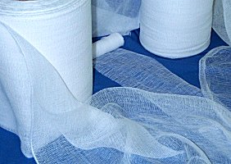  марля | 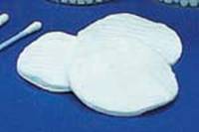  вата | 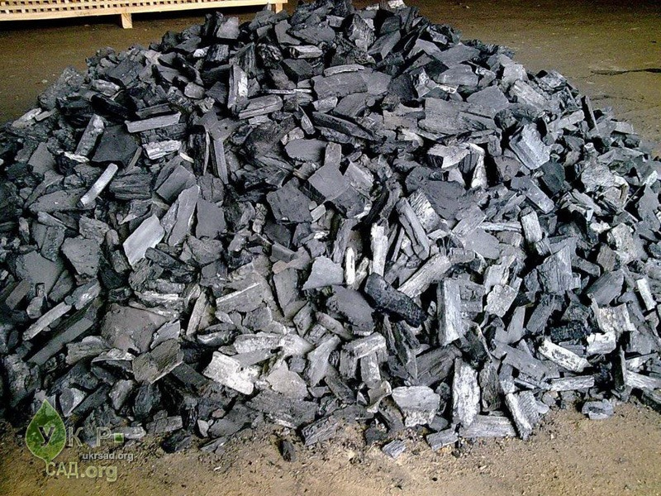  уголь | 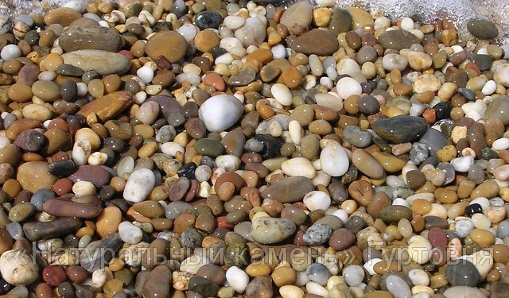  галька | песок

В. Всё правильно, молодцы. Теперь я предлагаю вам стать лаборантами (дети надевают белые халаты, подходят к столам, на которых находятся все компоненты и изготавливают фильтры, используя схему, затем проводят опыты по очистке воды за столами).
В. У всех вода стала чистой, молодцы!
В. Назовите, пожалуйста, компоненты, которые вы использовали для очистки воды (дети называют).
В. А можно ли эту воду пить?
Д. Пить эту воду нельзя.
В. Конечно, пить эту воду нельзя. Нужна дополнительная промышленная очистка, а вот цветы полить ею можно.
(Звуки природы: раздаётся пение птиц, журчание ручья)
В. Ребята, птицы вернулись на остров, как вы думаете, почему?
Д. Мы убрали мусор, расчистили источник, на острове стала чистой вода.
В. А какие условия нужны птицам, растениям, животным для жизни?
Д. Им необходим свет, тепло, корм и вода.
В. Посмотрите, все эти условия есть на острове?
Д. Да, есть.
В. Значит, мы с заданием справились?
Д. Да, справились.
В. Нам пора отправляться в обратный путь (звучит гудок парохода). Садитесь все на корабль. А пока мы плывём, предлагаю вспомнить, что же произошло на острове и как мы помогли ему.
Д. - Мы получили сигнал о помощи и отправились в путешествие на корабле.
- Мы собрали в дорогу всё, что нам могло пригодиться.
- На острове мы обнаружили много мусора, оставленного пиратами.
- Ещё был завален ручей и грязная вода.
- Не было на острове птиц и животных. Они покинули остров, так как там невозможно было жить.
В. А что же сделали мы?
Д. – Мы убрали мусор, очистили ручей от камней.
- Научились делать фильтры и очищать воду. Полили растения.
- Теперь острову ничего не угрожает.
В. Вы просто молодцы!
Вот мы и вернулись в наш детский сад (слайд 4 –фото детского сада). Вы проявили себя, как настоящие спасатели природы (беру в руки глобус). Посмотрите на глобус, можем ли мы убрать красный флажок тревоги?
(ответы детей)
В. Я считаю, что вы настоящая команда спасателей. И если где случится беда, мы снова отправимся на помощь.

